SERIAL SISTERS

Grégoire AUBERT

A l’ouverture des rideaux, on entend le ‘’Requiem’’ de Mozart.
Nous sommes dans le grand salon d’une vieille maison de province :
. Un canapé recouvert d’une toile bigarrée s’impose au centre du plateau.
. Les œuvres aux murs sont des illustrations de chasse.
. Un gros bouquet de fleurs est posé sur la commode.
. Sur un meuble très 70’s, un vieux tourne-disque trône avec une pile de Vinyles abîmés.
. Un sapin de Noël décoré est dressé dans un coin de la pièce, une crèche à ses pieds.

L’intérieur respire l‘univers de la chasse.
On remarquera le vieux fusil (à piston ou à poudre noire) accroché bien en évidence sur le mur du fond.
La pleine lune apportera à l’atmosphère générale un relief plutôt lugubre.

Betty, un peu évaporée, est à côté du tourne-disque. Chris ne tient pas en place et s’impatiente. Elles ont entre 30 et 40 ans. Le requiem s’arrête. Au bout de quelques instants, Betty, la plus âgée des deux, se lève.

BETTY - Je le remets ?
CHRIS - Non ! Tu me bassines avec Mozart depuis ce matin, ça va, j’en ai ma claque de ton requiem !
BETTY - C’est bon, je change.
Betty lance ‘’cette année là’’ de Claude François.
CHRIS - Tu te crois drôle ?
BETTY - Mamie l’aimait beaucoup, ‘‘cette année là’’.
CHRIS - Et alors ?
BETTY - Mamie l’aimait beaucoup, c’est tout. S’il y a bien un soir où on peut lui faire plaisir …
CHRIS - Mais elle s’en fout de là où elle est !
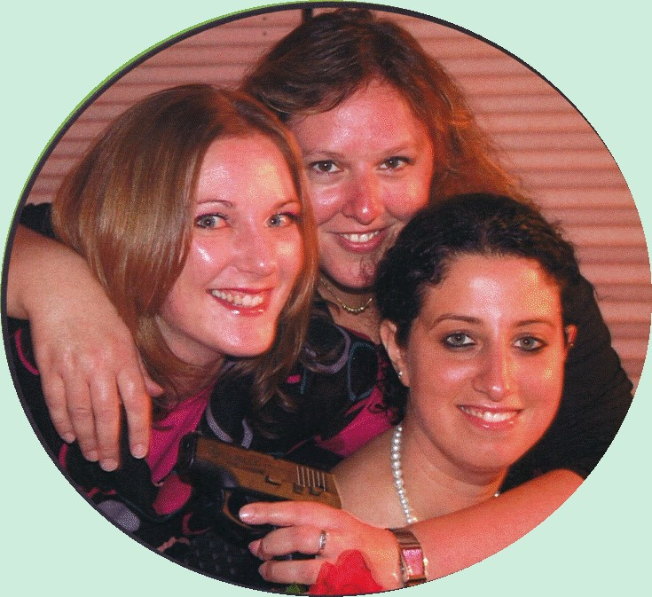

BETTY - C’est pour le réveillon!
CHRIS - Nouvel an ou pas, on l’a enterrée hier après-midi, on ne va pas se mettre à danser sur les tables !!!
BETTY - Tu veux que je remette le requiem ?
CHRIS - Bon Betty, ça va maintenant !
Chris s’est brusquement levée et éteint la musique. Un temps.
BETTY - Notre petite mamie ! C'est arrivé si vite.
CHRIS - Elle avait 95 ans !?
BETTY - Qu'est-ce qu’on va devenir ?
CHRIS - T’as de ces questions !?! Rien ne va changer. Ce n’est pas pour l’héritage qu’on va toucher.
Un temps. Betty se rapproche de la sono et range le disque de Claude François.
BETTY - Moi, ça me fait du bien d’écouter Cloclo !
CHRIS - Ça a vieilli.
BETTY - Il n’a jamais été autant à la mode.
CHRIS - Du temps de son vivant, si !
Betty fait un petit signe de la main par la fenêtre.
BETTY - Pfuiiii … Ça me fait mal au cœur.
CHRIS - Eh, ça fait 10 ans qu’il est mort, y’a prescription !
BETTY - Je fais allusion à madame Depain, la voisine. Elle ne se remet pas de la disparition de mamie, c’était sa meilleure amie. Elle me fait pitié.
CHRIS - Tu n’as qu’à l’inviter pour le réveillon.
BETTY - Tu es gentille. Tu veux vraiment ?
CHRIS - Non ! Toujours pas de nouvelles de Vicky ?
BETTY - Elle va bien, enfin je crois ... Elle est toujours avec son petit ami, il paraît.
CHRIS - Je te demandais de ses nouvelles pour ce soir. Parce qu’elle est en retard.
BETTY - Ah ? Elle va arriver !
Elle réajuste le bouquet de fleurs…
C’est dommage, je n’ai pas trouvé de magnolias.
… et commence à chantonner.
‘‘Les magnolias’’ …
CHRIS - Pas celle-là, s’il te plaît !
BETTY - T’es pas drôle ce soir. Tu l’as déjà croisé ? Je ne l’ai jamais vu, moi.
CHRIS - Qui ?
BETTY - L’amoureux de Vicky.
CHRIS - Son … Oui je le … Non ! Non ! Je ne le connais pas, bien sûr que non.
BETTY - Ce serait bien qu’elle nous le présente, depuis le temps.
CHRIS - Qu’est-ce qu’elle fout ? Ce n’est pourtant pas son boulot qui la retient.
BETTY - C’est dur quand même.
CHRIS - Mamie est mieux là où elle est, maintenant.
BETTY - Je te parle de Vicky. Elle si vivante … Qu’elle travaille dans un crématorium, ça me glace le sang !
CHRIS - Elle réchauffe celui des morts, le bilan s’équilibre.
BETTY - Je préférais quand elle était chez son taxidermiste.
Regard désabusé de Chris.
CHRIS - Dis, ça m’inquiète franchement. Tu lui avais dit quelle heure ?
BETTY - 20h00.
CHRIS - Il est presque 21h00.
BETTY - Mon cuissot de chevreuil va être trop cuit !
CHRIS - Tu l’as déjà mis au four ? !
BETTY - Depuis ¾ d’heure, oui.
CHRIS - Mais ça se mange rouge, comme du rôti !
BETTY - Je n’aime pas la viande trop saignante.
Betty va vers la cuisine.
Je vais couper le thermostat. On le mettra au micro-ondes avant de passer à table.
CHRIS - C’est ça, et tu réchaufferas le foie gras au bain-marie, aussi.
Au même moment, Vicky entre un faisan à la main.
VICKY - Hello les girls. Tout va bien ?
CHRIS - Enfin !
Pour lire la suite, commandez le Cahier de Théâtre n°40

